TRƯỜNG TIỂU HỌC THẠCH BÀN A  Họ và tên: ……………………………  Lớp: ………. |  | ĐỀ ÔN TẬP KIỂM TRA ĐỊNH KÌ  CUỐI HỌC KÌ I  Môn: Toán - Lớp 1  Thời gian: 40 phút
Phần 1: Trắc nghiệm
Khoanh vào chữ cái trước câu trả lời đúng
Bài 1. (0,5 điểm) Trong các số: 3, 0, 5, 7, 8. Số lớn nhất là số?
- 3 B. 0 C. 8 D. 5
Bài 2. (0,5 điểm) 2 + ... + 3 = 9 ; Số thích hợp điền vào chỗ chấm là:
A. 5 B. 6 C. 4
Bài 3. (0,5 điểm) Dãy số nào được xếp theo thứ tự từ bé đến lớn?
A. 10, 6, 8, 3, 5, 0 B. 10, 8, 6, 5, 3, 0 C. 0, 3, 5, 6, 8, 10
Bài 4. (0,5 điểm) Số ở giữa 10 và 8 là số?
- 7 B. 8 C. 9 D. 10
Phần 2. Phần tự luận
Bài 1. (1 điểm) Viết vào chỗ chấm cách đọc, viết các số:
5: .............................................. bảy:.......
8: ................................................ chin: …..
Bài 2. (1 điểm) Điềnsố: 7; 9; 0; 1; 4; 10.
- Theo thứ tự từ lớn đến bé: ……………………………………...…………
- Theo thứ tự từ bé đến lớn: ………………………………...………………
Bài 3. (1 điểm) Tính nhẩm:
2 + 8 = …… 10 – 6 + 4 = ……
9 - 4 = ....... 6 + 3 – 3 = .......
Bài 4. (1 điểm) Điền dấu > , < , = ?
6 + 4 ....... 5 + 5 | 5 - 4 + 9 ..... 2 + 6 - 1
Bài 5. (2 điểm) Số?
….. > 2 + 5 3 + 6 > …. > 10 – 3
…. < 8 - 4 10 = 1 + 4 + ……
Bài 6. (1 điểm) Viết phép tính thích hợp vào ô trống:
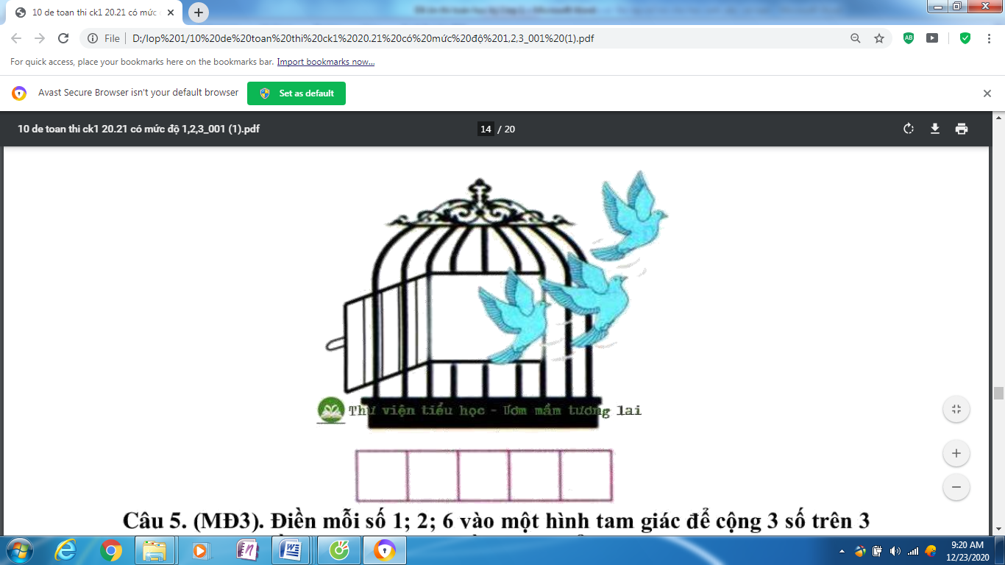

a) | b)

Bài 7. (0,5 điểm) Em hãy viết dấu (x) vào ô trống dưới đồ vật có dạng khối lập phương?
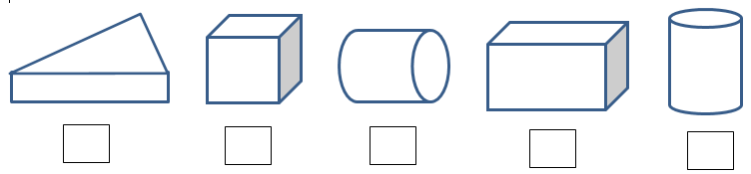
Bài 8. (0,5 điểm) Điền chữ ( bằng, nhiều hơn, ít hơn) vào chỗ chấm:
Khối lập phương............................... khối hộp chữ nhật
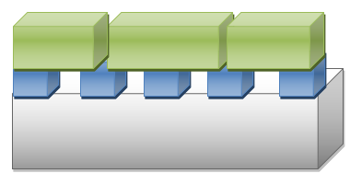

TRƯỜNG TIỂU HỌC THẠCH BÀN A  Họ và tên: ……………………………  Lớp: ………. | ĐỀ ÔN TẬP KIỂM TRA ĐỊNH KÌ  CUỐI HỌC KÌ I  Môn: Toán - Lớp 1  Thời gian: 40 phút
I. TRẮC NGHIỆM
Khoanh vào chữ cái trước câu trả lời đúng:
Câu 1. Số 5 đọc là:
A. bốn B. năm C. chín D. lăm
Câu 2. Số thích hợp điền vào chỗ chấm để 6 = ……. - 3 là:
A. 9 B. 6 C. 3 D.10
Câu 3. Số lớn nhất trong dãy số: 6, 2, 0, 5, 10, 7 là:
A. 7 B. 2 C. 10 D. 0
Câu 4. Số cần điền vào chỗ chấm để 5 + ... = 2 + 7 là:
A. 6 B. 4 C. 5 D. 3
Câu 5. Dãy số nào sắp xếp theo thứ tự lớn đến bé:
A. 0, 1, 8, 9, 6 C. 9, 6, 8, 1, 0
B. 0, 1, 6, 8, 9 D. 9, 8, 6, 1, 0
Câu 6. Hình bên có mấy khối lập phương?
A. 6  B. 5  C. 4  D. 3 | 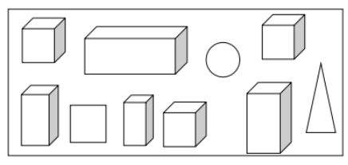
II. PHẦN TỰ LUẬN
Bài 1. Tính:
6 + 3 = …….. 10 - 7 + 4 = …….
5 - 0 = …….. 8 - 5 - 3 = ……..
Bài 2. > , < , = ?
2 + 3 .... 7 – 2 10 – 4 + 3 ... 4 + 1 + 3
Bài 3. Từ ba số 6; 3; 9 và dấu +, -, = hãy viết các phép tính đúng:

Bài 4. Viết phép tính thích hợp:

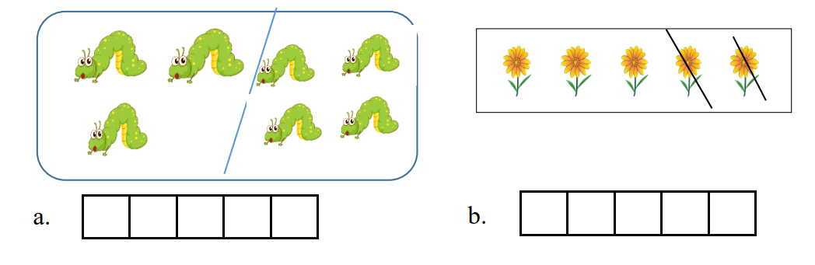
Bài 5. Nhóm con vật dưới đây có tất cả bao nhiêu chân?
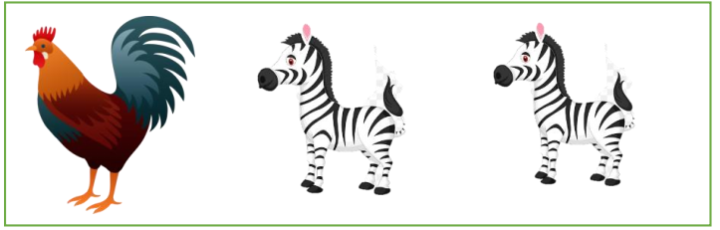
Viết phép tính vào ô trống để tính số chân của cả ba con.
Trả lời : Nhóm con vật trên có tất cả ..... chân.

TRƯỜNG TIỂU HỌC THẠCH BÀN A  Họ và tên: ……………………………  Lớp: ………. | ĐỀ ÔN TẬP KIỂM TRA ĐỊNH KÌ  CUỐI HỌC KÌ I  Môn: Toán - Lớp 1  Thời gian: 40 phút

PHẦN A. TRẮC NGHIỆM (4 điểm) Khoanh vào chữ cái trước câu trả lời đúng:
Câu 1: (1 điểm) Số ba viết là:
A. 8 B. 6 C. 3 D. 9
Câu 2: (1 điểm) Hai số nào cộng lại bằng 10 ?
A. 7 + 1 B. 9 + 0 C. 5 + 4 D. 3 + 7
Câu 3: (1 điểm) Số bé nhất trong dãy số 7, 9, 4, 8, 10 là:
A. 9 | B. 4 | C. 10 | D. 0
Câu 4: (1 điểm) Số điền vào : 7 > ….. > 9 - 4 là :
A. 8 B. 6 C. 9 D. 4
Câu 5: (1 điểm) Sắp xếp các số : 0 , 5 , 2 , 10 theo thứ tự từ bé đến lớn :
A. 10 , 5 , 2 , 0. B. 2 , 0 , 10 , 5 C . 0 , 2 , 5 , 10.
Câu 6: (1 điểm) Dấu cần điền vào : 9 – 5 ….. 5 + 3 – 2 là :
A. > B. < C . =
PHẦN B. TỰ LUẬN (6 điểm)
Câu 1: (1 điểm) Tính:
2 + 7 = ………. 4 + 5 – 6 = …………
9 – 6 = ........... 5 – 3 + 8 = ...............
Câu 2: (1 điểm) Điền dấu >, <, = ?
10 – 4 ………. 5 3 + 5 ………… 8 + 0

Câu 3: (1 điểm) Viết phép tính thích hợp:
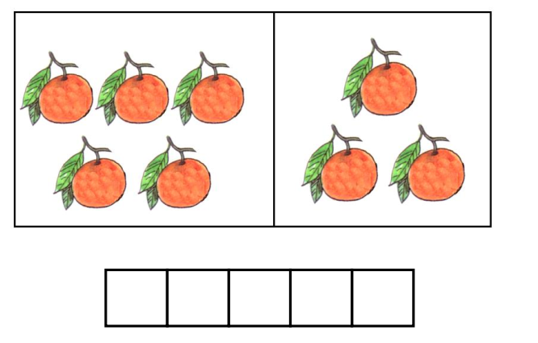
Câu 4: (1 điểm) Hình dưới đây có:
….khối lập phương
…..khối hộp chữ nhật
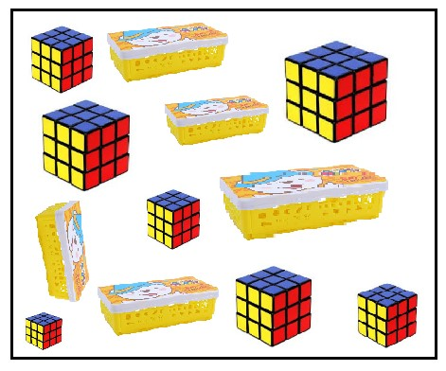
Bài 5 : (1 điểm) Điền dấu và số thích hợp để được phép tính đúng.
8
=

Bài 6: (1 điểm) Số liền sau của số bé nhất có một chữ số cộng với 8 có kết quả là:...................
Bài 7: (1 điểm) Số
1 bàn chân có ..... ngón chân.
2 con thỏ và 1 con gà có ...... chân.

